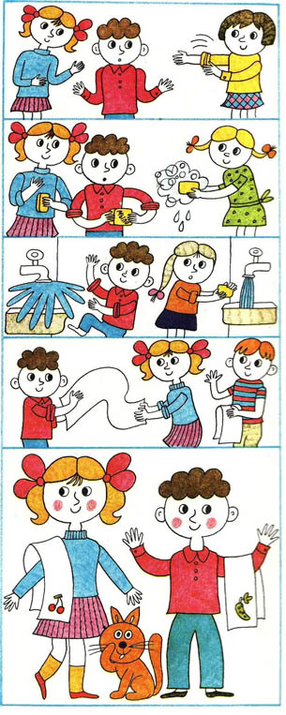
Как Маша и Миша учились мыть руки.
Послушайте историю про то, как Маша и Миша учились мыть руки.
Привела их мама первый раз в детский сад.
— Вы умеете сами умываться?— спросили их.
— Конечно, умеем!—закричали Маша и Миша, побежали к умывальникам и стали крутить краны.
— Не спешите,—сказала воспитательница.— Посмотрите-ка на других ребят...
Маша и Миша оглянулись направо, налево и увидели, что все мальчики и девочки расстегивают пуговицы на манжетах и аккуратно заворачивают рукава выше локтей.
Они сделали то же самое. Миша, правда, немного повозился с пуговицами и, чтобы не отстать, быстро схватился за мыло.
— Мальчик,— сказала ему девочка, стоявшая рядом.— Ты разве не знаешь, что в сухие руки мыло не берут? Надо намочить их сначала. А струйку ты делай не очень тоненькую, а то воды будет мало, и не очень толстую, а то забрызгаешься. Понял? Миша кивнул головой, а Маша засмеялась и сказала:.
— Дома он вечно открывает кран до конца и весь обливается...
Когда пены получилось много, Миша и Маша положили мыло в мыльницы и сунули руки под кран.
— А помыть забыли!—засмеялась та же девочка.
— Ничего,—сказала воспитательница.— Сейчас мы их научим.— И показала, как моют намыленные руки.— Надо, чтобы они перекатывались друг по дружке, как санки по снежной горке: то правая съезжает с левой, то левая с правой. А потом надо сложить ладошку к ладошке и потереть. А уж после этого ополоснуть, отряхнуть и вытирать.
С полотенцами у наших друзей тоже сначала вышла маленькая неприятность: они хотели было схватить, какое под руку попало, но им объяснили, что полотенце у каждого должно быть свое. А чтобы не путать, на них нашиты меточки. Маше досталась красная метка — вишенка, а Мише зеленая — огурец. Они полюбовались на метки, покомкали в руках свои полотенца и стали вешать их на крючки. Полотенца сделались мятыми, некрасивыми, а руки остались мокрыми. Маша собралась было обтереть их о платье, но вовремя вспомнила, что этого делать совсем уж нельзя. А как другие ребята вытирали руки? Оказывается, вот как: брали расправленное полотенце в одну руку и вытирали другую, каждый пальчик отдельно. По всем десяти пальчикам прошлось полотенце! А ты умеешь мыть руки, как ребята в детском саду? Обязательно научись!

